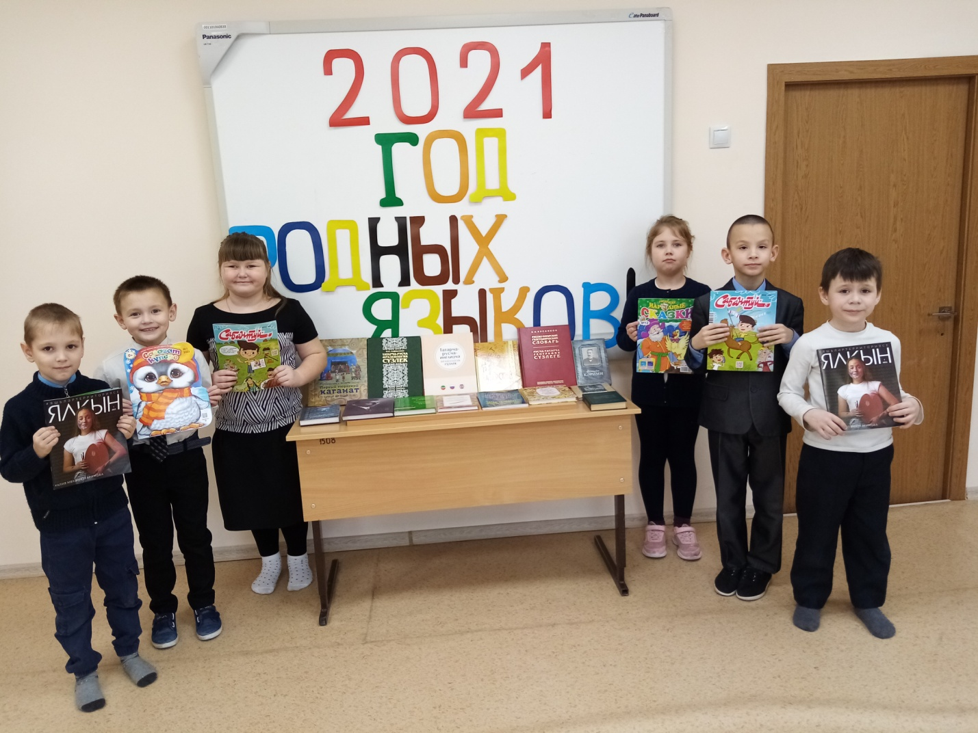

В рамках объявлении «2021 года в Республике Татарстан Годом родных языков и народного единства» в школьной библиотеке была подготовлена книжная выставка.
Каждый народ – это своя неповторимая культура, древняя и яркая история, религиозные традиции, образ жизни. У каждого народа свой родной язык. Язык, на котором человек произносит свои первые слова: мама, папа, Родина; который навсегда оставит отпечаток в сердце. Сберечь его, важная задача каждого человека любой национальности. «Плохих»и «хороших» языков не бывает, как не бывает «плохих» и «хороших» народов. Любой язык – это орудие, но не только орудие – он и зеркало. Зеркало жизни и труда народа, зеркало его общественного развития, его индивидуальности. И в то же время отражение связей этого народа с другими народами.
Уважение и признание всех языков является одним из основных условий сохранения мира на планете. Все языки по-своему самобытны. Они имеют те слова, выражения и обороты, которые в точности отражают обычаи и менталитет народа. Как и наши имена, родной язык мы познаем и обретаем в глубоком детстве из уст матери. Он формирует наше восприятие жизни и сознание, пропитывает национальной культурой и обычаями.

